Российская Федерация
Тюменская область
Ханты-Мансийский автономный округ – Югра
Октябрьский район
с. Малый Атлым

IV районная исследовательская конференция младших школьников
«Юный изыскатель»

Исследовательская работа
«Сказки своими руками»

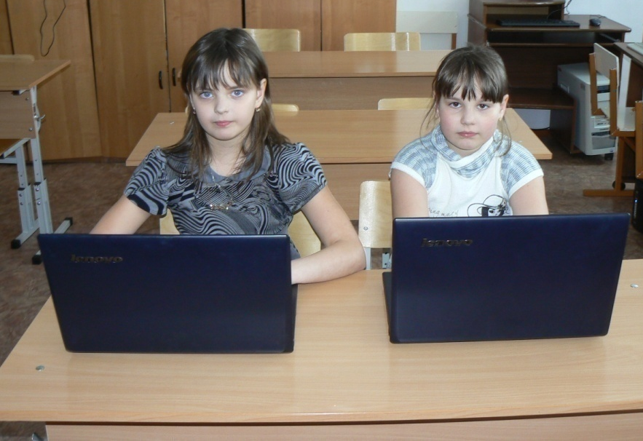

Авторы: Барсукова Анастасия,
Винарь Арина,
обучающиеся 3 класса
МКОУ «Малоатлымская СОШ»

Руководитель: Барсуков С.В.,
учитель информатики
МКОУ «Малоатлымская СОШ»

2014
Введение.
Мы с самого раннего детства слушали сказки от родителей, от дедушек и бабушек… Читали сказки и сами, смотрели их по телевизору. Нам стало интересно, как сказки «оживлялись» при помощи художественных фильмов и мультипликационных фильмов, и мы задались вопросом: «Как же можно оживить сказку?» К сожалению, у нас нет специальной студии и мы не мультипликаторы; у нас есть только компьютер. Поскольку мы любим создавать что-нибудь при помощи компьютерных программ, задумались: «Можно ли нам создать сказочный мультипликационный фильм, используя свои знания и ресурсы компьютера?»

Тема работы: «Сказки своими руками».

Гипотеза: используя повседневные компьютерные программы, можно «оживить» сказку.
Цель работы: создать анимационную версию сказки.
Задачи:
- Выяснить, что такое сказка и для чего они создавались.
- Изучить литературу, интернет-ресурсы и выяснить, выполнялся ли схожий проект ранее.
- Получить навыки работы в компьютерной программе Power Point 2007.
- Выбрать сказку для обработки и создать сказочных героев при помощи компьютерной программы PowerPoint 2007.
- Создать анимационную презентацию выбранной сказки, используя компьютерную программу PowerPoint 2007.
- Продемонстрировать выполненные работы обучающимся начальной школы.

Что такое сказка?
Сказка - это занимательный устный рассказ, повествующий о невероятной, но поучительной истории. Действующие лица сказки - вымышленные персонажи, попадающие в сложные ситуации и выходящие из них благодаря помощникам, чаще всего наделенным волшебными свойствами. При этом коварные злодеи делают им разные козни, однако в конечном итоге добро побеждает. Создания сказок имеет древнюю историю. Сказки появились так давно, что с точностью определить время их рождения очень сложно. Так же мало знаем мы и об их авторах. Скорее всего, сказки сочиняли те самые крестьяне и пастухи, которые часто выступали в роли главных героев повествования.
Они же передавали сказочные истории из уст в уста, от поколения к поколению, по ходу дела изменяя их и дополняя новыми деталями. Сказки рассказывали взрослые и - вопреки нашему нынешнему представлению - не только детям, но и взрослым тоже. Сказки учили выпутываться из непростых положений, с честью выходить из испытаний, побеждать страх - и любая сказка оканчивалась счастливым финалом.

Анализ информации интернет-ресурсов.
Используя поисковые системы Интернета: Google, Яндекс - мы искали творческие, исследовательские и проектные работы, похожие на нашу тему «Сказки своими руками». Как только мы не формулировали выражения для поиска: «Оживление сказок в PowerPoint», «Сказки своими руками», «Создание сказочных героев фигурами Power Point» - но так и не нашли ни одной работы, которая была бы похожа на задуманную нами.
Вооружившись оптимизмом и большим желанием, принялись за работу.

Создание сказочных героев и анимационной презентации.
Для оживления мы выбрали две сказки: «Репка» (полностью) и «Муха- Цокотуха» (фрагмент).
Вначале мы постарались изучить «секреты» компьютерной программы PowerPoint, а затем, используя полученные знания, создали наших сказочных героев. Сказочные герои создавались при помощи простых фигур, которые объединялись в более сложные.
Герои сказки «Репка».
Репка | Дед | Баба | Внучка | Жучка | Кошка | Мышка

Герои и предметы сказки «Муха- Цокотуха».
Муха | Денежка | Самовар | Комарик | Паук | Букашка
Рассмотрим процесс «оживления» сказки на примере создания одного из сказочных героев. Создадим «бабку».
Порядок выполнения | Действия | Скриншоты действий.
Шаг 1 | Запустим программу PowerPoint.
Шаг 2 | Выполним команду «Вставка фигуры».  Выбираем геометрические фигуры, из которых мы будем создать наших сказочных героев.
Шаг 3. | Кликнем левой кнопкой мыши на выбранную фигуру. Переместив курсор мыши на рабочую область программы, нарисуем выбранные геометрические фигуры.
Шаг 3. | Зальем краской созданные фигуры, для этого выполним команды:  - 3.1. кликнем левой кнопкой мыши на фигуру, тем самым выделив её;  - 3.2. Формат «Заливка фигуры». Выбираем необходимый нам цвет заливки.
Шаг 4. | Повернем фигуру, которая изображает левую руку, для этого:  4.1. Выделим фигуру , кликнув левой кнопкой мыши.  4.2. Формат «Повернуть - отразить слева направо». | 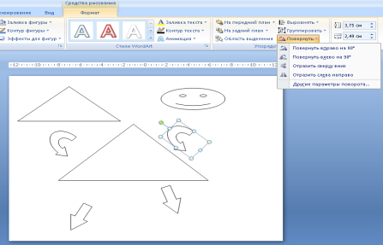
Шаг 5. | Соединив все фигуры, получим готового сказочного персонажа «бабку».
Шаг 6. | Группировка. Для того чтобы, созданная нами из отдельных фигур «бабка» перемещалась как единое целое, необходимо все фигуры сгруппировать.  6.1. Нажав на клавиатуре кнопку Сtrl и удерживая её, кликайте на все фигуры, из которой состоит «бабка», тем самым все их выделив.  6.2. Нажмем правую кнопку мыши и выберем команды: «группировать» - «группировать».
Шаг 7. | «Оживление.  7.1. Выделим «Бабку». Кликнув на ней левой кнопкой мыши.  7.2. Выполним команду: «анимация» - «настройка анимации» - «добавить эффект» - «пути перемещения» - «нарисовать пользовательский путь» - «рисованная кривая».  Нарисуем путь, который должна пройти «бабка», и наша героиня оживет. | 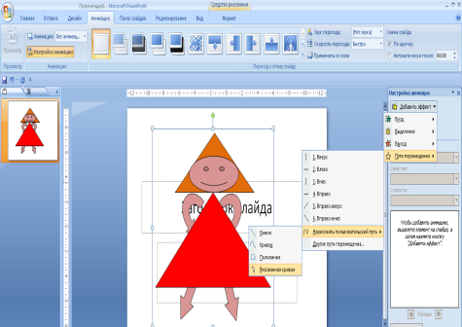
Шаг 8. | Озвучивание сказки.  Для озвучивания сказки, воспользуемся микрофоном и возможностями PowerPoint, для этого выполним команду:  - 8.1. «вставка» - «звук» - «записать звук»;  - 8.2. появится окно записи, нажав кнопку запись, запишем звук. | 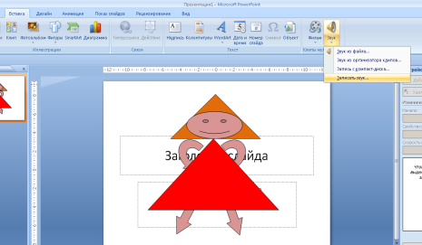
Мы рассмотрели процесс «оживления» сказки на примере одного сказочного персонажа.

Заключение.
Подводя итог нашей исследовательской работы, мы выяснили, что детям нашего возраста, обучающимся начальных классов, можно создать анимационную версию любой сказки, так как задуманное у нас получилось. Пакет программ MS Office установлен на большинстве компьютеров, поэтому возможность выполнения анимационных презентаций есть практически у всех. Исследовательская работа была направлена на то, чтобы выяснить, можно ли, используя подручный компьютер, «оживить» сказку. И мы выяснили и доказали, что это возможно. Наши работы просмотрели учащиеся начальной школы, воспитанники детского сада «Теремок», родители. Обучающиеся начальной школы высказали желание научиться анимировать сказку так же, как выполнили мы. А воспитанники детского сада с большим интересом смотрели наши работы.
Исходя из анализа проведённой работы, можно сделать вывод, что успеха по созданию «мультипликационной сказки» можно достичь при соблюдении определённых условий:
- изучить «секреты» компьютерной программы PowerPoint;
- узнать, установлена ли соответствующая программа на компьютере;
- «вооружиться» энтузиазмом и терпением.
В процессе выполнения работы мы научились прогнозировать результат, продумывать и составлять этапы деятельности, изучать и анализировать материалы Интернет-ресурсов, работать в программе PowerPoint.

Список литературы

- История создания сказки.. [Электронный ресурс]. - Режим доступа http://history-of-world.ru/istoriya-sozdaniya-skazok.html - Загл. с экрана.
- Википедия [Электронный ресурс]: электронная свободная энциклопедия. - Режим доступа http://ru.wikipedia.org - Загл. с экрана.
- Информатика : учебник для 5 класса / Л.Л. босова, А.Ю. Босова.- М.: БИНОМ. Лаборатория знаний, 2013.- 176-180 с.: ил. ISBN 978-9963-1116-3
- Информатика : учебник для 6 класса / Л.Л. босова, А.Ю. Босова.- М.: БИНОМ. Лаборатория знаний, 2013.- 198-200 с.: ил. ISBN 978-9963-1116-3

